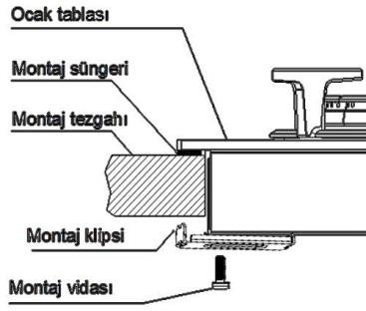
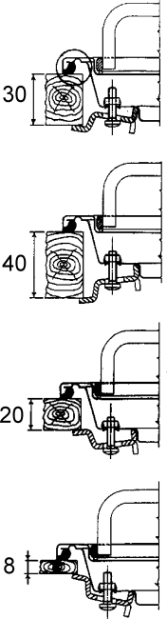
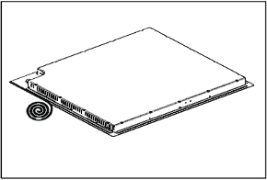
Варочная панель
Уплотнительная лента
Кухонная столешница

Монтажная скоба
85
мм
РАЗДЕЛИТЕЛЬ
Монтажный винт

